Администрация Калтанского городского округа
Отдел экономического анализа и прогнозирования развития территории

Итоги социально-экономического развития
Калтанского городского округа

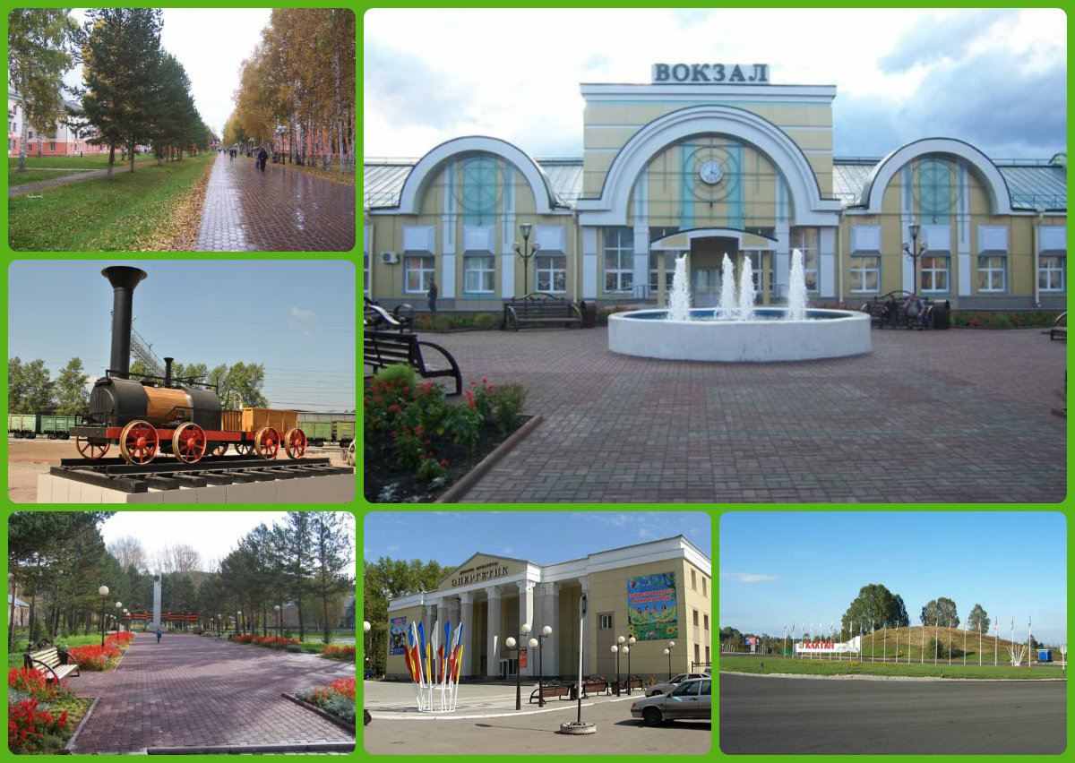
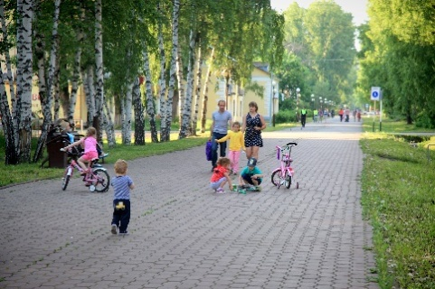
за 2016 год

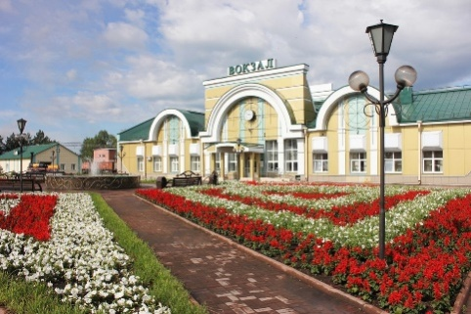
г. КАЛТАН
I. Общая оценка социально-экономической ситуации

На 01.01.2017г. городской округ представлен 233 предприятиями и организациями производственной и непроизводственной сферы. Основные промышленные предприятия города: ОАО «Южно-Кузбасская ГРЭС», ООО «Калтанский Завод КВОиТ», ОАО ОУК «Южкузбассуголь» «филиал шахта Алардинская», ОАО «Южно-Кузбасская производственная компания», ООО «ПромкомбинатЪ».
Выпускаемая продукция: электроэнергия, тепловая энергия, уголь, металлоконструкции, пиломатериал, сборные железобетонные конструкции и изделия.
Перевозка грузов и пассажиров осуществляется железнодорожным и автомобильным транспортом. Основное транспортное промышленное предприятие города - ООО «Южно-Кузбасское Промышленно-Транспортное Управление».
За 2016г. основные социально-экономические показатели следующие:
- общий оборот предприятий и организаций (без субъектов малого предпринимательства) составляет 11,9млрд.руб.
- объем отгруженной продукции, выполненных работ и услуг собственными силами (в действующих ценах) по виду деятельности:
- добыча полезных ископаемых (в действующих ценах) – 6,3млрд.руб.
- производство и распределение электроэнергии и теплоэнергии (в действующих ценах) – 2,9млрд.руб.
- работы, выполненные по виду деятельности «строительство» – 439,9млн.руб.
- оборот розничной торговли – 2003млн.руб.
- оборот общественного питания – 76,2млн.руб.
- объем реализации платных услуг населению – 285,0млн.руб.
- Численность официально зарегистрированных безработных на 01.01.2017г. составляет 385 человек. Уровень безработицы равен 3,5% (к трудоспособному населению).

II. Оборот предприятий за 2016г.

Объем отгруженных товаров собственного производства, выполненных работ, услуг, а также выручка от продажи приобретенных ранее на стороне товаров (без субъектов малого предпринимательства) за 2016 год составила 11866,1млн.руб.

III. Обрабатывающие производства

Объем продукции обрабатывающих производств (по кругу крупных и средних) города, за 2016г. составляет в фактически действующих ценах 942млн.руб.
Основные предприятия этой отрасли в городском округе - ООО «Калтанский Завод КВОиТ», «ПромкомбинатЪ» (вид деятельности: производство прочих неметаллических минеральных продуктов), ООО «КЗМК».
IV. Производство и распределение электроэнергии,
пара и горячей воды

Основным предприятием такого вида экономической деятельности, как производство и распределение электроэнергии, является ОАО «Южно-Кузбасская ГРЭС».
За 2016г. объем производства тепло-, электроэнергии в фактически действующих ценах составляет 2882млн.руб.
В натуральных показателях за 2016 г. произведено:
- электроэнергия –1,8млн. мВт/час
- теплоэнергия (отпущенная) – 435,8 тыс. Гкал
- ГВС – 62,1 тыс. Гкал

V. Объем инвестиции в основной капитал

За 2016г. объем инвестиций в основной капитал по крупным и средним предприятиям составляет 460,0млн.руб. Наибольший удельный вес в структуре инвестиций в основной капитал занимают такие виды деятельности, как добыча полезных ископаемых и производство и распределение электроэнергии и теплоэнергии.

VI. Малый бизнес

Количество индивидуальных предпринимателей на 01.01.2017г. составило 533 единиц.
Из них наибольший удельный вес составляют предприниматели, занятые в оптовой и розничной торговле, в бытовом обслуживании.

VII. Потребительский рынок

Объем розничного товарооборота в городе за 2016г. составил 2003млн.руб.
Оборот общественного питания за 2016г. составляет 76,2млн.руб.

VIII. Уровень жизни населения

Среднемесячная заработная плата работников в целом по муниципальному образованию за 2016г. составляет 31532руб.
Социальная поддержка населения является одним из направлений программы антикризисных мер, реализуемых в Калтанском городском округе.

IX. Финансовые результаты деятельности предприятий города

Сальдированный финансовый результат на 01.01.2017г. по кругу крупных и средних предприятий города составил 751,2млн.руб, сумма убытка 593,4млн.руб.
По итогам за 2016г. удельный вес убыточных организаций составил 80%.

Основные макроэкономические показатели развития Калтанского городского округа за 2016 год
Показатели |  | Ед. изм. | 2016г.
1. | Среднемесячная заработная плата рабочих и служащих (по крупным и средним предприятиям) | руб. | 31532
2. | в % к 2015 году | % | 108,8
3. | Оборот крупных и средних организаций (по всем видам экономической деятельности) | млрд. руб. | 11,9
4. | Объём отгруженных товаров собственного производства, выполненных работ и услуг (по крупным и средним организациям) | млрд. руб. | 11,9
 | в том числе:
 | Добыча полезных ископаемых | млрд. руб. | 6,3
 | Обрабатывающие производства | млрд. руб. | 0,9
 | Производство и распределение электроэнергии, пара и воды | млрд. руб. | 2,9
5. | Индекс промышленного производства к аналогичному периоду прошлого года (по крупным и средним организациям) | % | 138,0
 | в том числе:
 | Добыча полезных ископаемых | % | 117,1
 | Обрабатывающие производства | % | 120,1
 | Производство и распределение электроэнергии, газа и воды | % | 83,3
6. | Оборот розничной торговли по всем каналам реализации | млрд. руб. | 2,3
 | в % к 2015 году | % | 92,5
7. | Объем платных услуг населению | млрд. руб. | 0,29
 | в % к 2015 году | % | 99,5
8. | Инвестиции в основной капитал по полному кругу организаций | млрд. руб. | 0,46
 | в % к 2015 году | % | 32,9
9. | Ввод в действие жилых домов за счет всех источников финансирования | тыс. кв. м | 5,4
10. | Сальдированный финансовый результат (по крупным и средним организациям) | млрд. руб. | 0,75
11. | Численность официально зарегистрированных безработных (на конец декабря) | человек | 385
12. | Уровень безработицы | % | 3,1
13. | Коэффициент напряженности (число безработных на 1 заявленную вакансию) | чел. | 3,6

Примечание. При составлении аналитической записки по итогам социально-экономического развития города Калтана за 2016г. использованы данные ТО ФС государственной статистики по Кемеровской области за январь-декабрь 2016г.

Исп. Башкатова Т.Н.
Тел.(38472) 3-39-06

